Tellija:
Rae Vald
Aruküla tee 9, 75301 Jüri alevik
Rae vald, Harju maakond
e-mail: info@rae.ee, tel. 605 6750

Koostaja:
Sala Terrena OÜ
Liiva tee 2, 75303 Lagedi
Rae vald, Harju maakond
info@salaterrena.ee, tel 5110394

Lagedi aleviku Põllu põik 1B kinnistu ja lähiala detailplaneering
Töö nr DP 1189

Koostamise kuupäev | 2022/12/29
Vastuvõetud:
Kehtestatud:

PLAN ID
KOV ID | DP 1189

Sala Terrena OÜ
Liiva tee 2, 75303 Lagedi
Rae vald, Harjumaa
T +372 5110394
ifo@salaterrena.ee
www.salaterrena.ee

SISUKORD

Planeeringu koostamise eesmärk ja alused 5
Planeeringu koostamise eesmärk 5
Rae valla üldplaneering 5
Planeeritava ala kontaktvöönd 6
Planeeritav ala 8
Planeerimisettepanek 8
Alale ehitiste rajamiseks esitatavad nõuded 8
Teed ja parkimine 9
Vesi ja kanalisatsioon 9
Elekter 10
Telekommunikatsioon 10
Küte 10
Sademevesi 11
Insolatsioon 11
Tuleohutus 11
Põhjavee kaitstus 11
Vertikaalplaneerimine 12
Servituudi vajadus 12
Radoon 12
Kuritegevuse ennetamine 13
Haljastus ja heakord 13
Jäätmemajandus 13
Avariiolukorrad ja nende vältimise meetmed või nende korral käitumise lahendused 13
PLANEERINGU ELLUVIIMISE TEGEVUSKAVA JA PLANEERINGU ELLU VIIMISEKS VAJALIKUD KOKKULEPPED 14

JOONISED
- Situatsiooni skeem
- Kontaktvööndi skeem
- Tugiplaan M 1:500
- Põhijoonis M 1:500

Planeeringu koostamise eesmärk ja alused
Põllu põik 1b (tunnus: 65301:001:5938) asub Harju maakonnas,Rae vallas,Lagedi alevikus. kinnistu sihtotstarve on 100% maatulundusmaa.

Planeeringu koostamise eesmärk
Detailplaneeringu koostamise eesmärgiks on muuta maa sihtotstarve elamumaaks ning määrata elamumaa kinnistule ehitusõigus ning hoonestustingimused, lahendada juurdepääs, tehnovõrkudega varustamine ning haljastus.

Arvestamisele kuuluvad planeeringud, projektid, dokumendid ja uuringud:
- Rae Vallavalitsuse korraldus 03.mai.2022 nr 675 „Lagedi alevik Põllu Põik 1b kinnistu ja lähiala detailplaneeringu koostamise algatamine ja lähteseisukohtade kinnitamine“;
- Rae Vallavolikogu 21.05.2013 otsusega nr 462 kehtestatud Rae valla üldplaneering;
- Rae valla ühisveevärgi ja -kanalisatsiooni ning sademevee ärajuhtimise arendamise kava aastateks 2017 – 2028;
- Rae Vallavalitsuse 15.02.2011 määrus 13 „Digitaalselt teostatavate geodeetiliste alusplaanide, projektide, teostusjooniste ja detailplaneeringute esitamise kord”;
- Rae Vallavalitsuse 15.02.2011 määrus 14 “Detailplaneeringute koostamise ning vormistamise juhend“;
- Riigihalduse ministri 17.10.2019 määrus nr 50 „Planeeringu vormistamisele ja ülesehitusele esitatavad nõuded“;
- Rae Vallavalitsuse 26.09.2003 korraldusega nr 958 kehtestatud Suurekivi ja Kuusepajusauna kinnistute detailplaneering;
- Põllu põik 1b topo-geodeetiline alusplaan. SBB OÜ töö nr T-173-21.

Rae valla üldplaneering
Detailplaneeringu koostamise eesmärk on kooskõlas Rae Vallavolikogu 21.05.2013 otsusega nr 462 kehtestatud Rae valla üldplaneeringuga, kus planeeringuala maakasutuse juhtotstarbeks on määratud perspektiivne elamumaa. Planeeritav kinnistu asub olemasoleval kompaktse asustusega alal.
Planeeringuga muudetakse kinnistu praegust sihtotstarvet (maatulundusmaa100%).

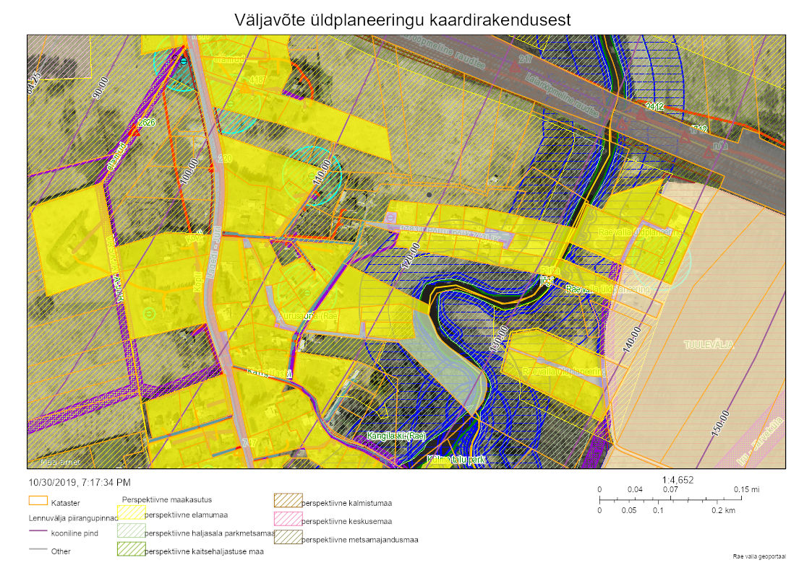
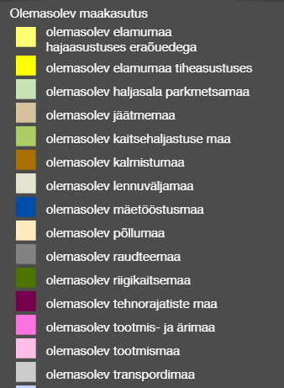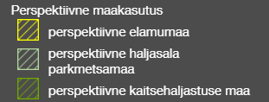 | 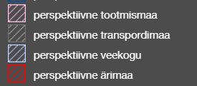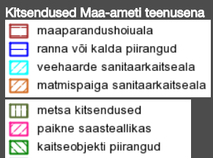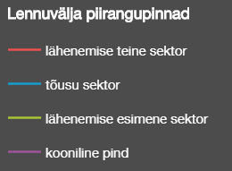
Skeem 1. Väljavõte Rae valla üldplaneeringu joonisest (allikas: https://map.rae.ee/gis)
OLEMASOLEV OLUKORD

Planeeritava ala kontaktvöönd
Planeeritav ala asub Lagedi alevikus, riigimaanteede 11112 Lagedi-Jüri tee ja Põllu tänava (kohalik tee) vahelisel alal. Poole kilomeetri kaugusel asub Lagedi raudteejaam, Põllu tn alguse läheduses Jüri teel asub bussipeatus, kust lähevad koolibussid nii Lagedi, kui Jüri kooli ning kaks korda päevas liinibuss nr 125, mis sõidab läbi Jüri Tallinnasse. Kohalik kool, lasteaed, noortekeskus, keskusehoone (kus asub raamatukogu) ja pood asuvad 1,5 kilomeetri kaugusel. Kooli, lasteaeda, keskusehoonesse ja poodi viib olemasolev kergliiklustee, mis kulgeb raudtee alt läbi tunneli ja üle jõe rippsilda mööda.

Ümberkaudsetel aladel on nii elamu, kui äri-ja tootmismaad.

Juurdepääs planeeritavale elamumaa krundile nähakse ette Põllu tänavalt.
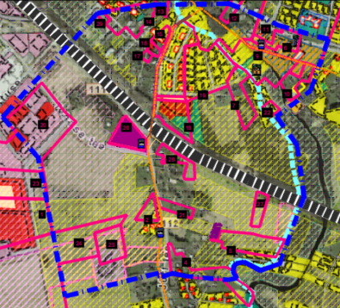 | 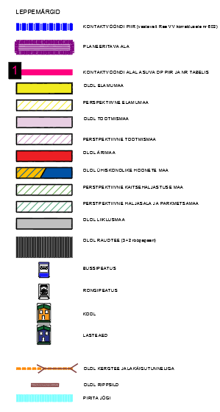
Skeem 2. Kontaktvööndi skeem (detailplaneeringute info ja alusplaan: Rae valla GIS portaali detailplaneeringute rakendus)
Tegemist on järjest tiheneva asustusega elamupiirkonnaga.

Planeeritav ala
Detailplaneeringuga planeeritav ala koosneb ühest maatulundusmaa kinnistust:
Põllu põik 1b (tunnus: 65301:001:5938), registriosa nr 20325850, sihtotstarve 100% maatulundusmaa. Pindala 1904 m².
Maaomand planeeritaval alal
Planeeritava kinnistu omanik on Enar Kunman.
Maa-ala üldiseloomustus
Planeeritav ala asub Lagedi alevikus riigimaanteede 11112 Lagedi-Jüri tee ja Põllu tänava vahelisel alal. Läheduses asub Lagedi raudteejaam. Juurdepääs planeeritavatele elamumaa krundile nähakse ette Põllu tänavalt läbi Põllu tn 23 kinnistu, millele seatakse kasutusservituut.

Lähialana kaasatakse planeeringusse maa-ala, mis on vajalik teede- ja tehnovõrkude planeerimiseks:

Lagedi aleviku Põllu põik 1b kinnistul ei asu hooneid. Maa-ala on hooldatud.
Tehnovõrgud ja kitsendused
Planeeritaval alal lasuvad järgmised maakasutuspiirangud ja kitsendused:
- Põllumajanduslik, osaliselt kasutusest välja arvatud drenaaž
- Tallinna Lennuvälja piirangupinna vöönd (kooniline pind)
- Vee- ja kanalisatsiooni torustiku kaitsevöönd
- Potentsiaalne üleujutusala (kantud põhijoonisele).
Teed
Juurdepääs planeeritavale alale on läbi Põllu tänava ja Põllu tn 23 kinnistu.
Hooned
Planeeritaval alal hoonestus puudub.
Haljastus
Ala on valdavalt looduslik rohumaa vähese põõsastikuga.

Planeerimisettepanek
Käesoleva detailplaneeringuga kavandatakse määrata planeeritavale kinnistule elamumaa sihtotstarve ning ehitusõigus ning hoonestustingimused, lahendada juurdepääs, tehnovõrkudega varustamine ning haljastus.

Alale ehitiste rajamiseks esitatavad nõuded
- Hoone rajamiseks tuleb koostada nõuetekohane ehitusprojekt ja taotleda ehitusluba kohalikust omavalitsusest.

Hoonetele esitatavad nõuded:
- Maksimaalne krundi täisehitusprotsent 15%
- Maksimaalne põhihoone ehitusalune pind 200–m²
- Hoonestusviis – lahtine
- Lubatud hoonete arv –üks põhi ja 2 abihoonet (1+2)
- Lubatud põhihoone korruselisus – kuni 2 korrust
- Lubatud põhihoone maksimaalne kõrgus –kuni 8m
- Lubatud abihoone korruselisus – 1 korrus
- Lubatud abihoone maksimaalne kõrgus –kuni 5m
- Lubatud abihoone maksimaalne ehitusalune pind 80 m² hoone kohta
- Katuseharja suund – soovitavalt teega paralleelselt või risti
- Lubatud katusekalded 15-40°. Kõrvuti püstitatavate majade puhul on keelatud kasutada suuri katusekalde erinevusi. Väikese katusepinnaga abihoonetel võib katusekalle olla 0-40°.
- Välisviimistlusmaterjalid – arvestada olemasoleva,piirkonda sobiva hoonestusega, mitte kasutada plekist ja plastikust fassaadikatet, eelistada looduslikke materjale. Hoonete värv valida piirkonna olemasoleva hoonestusega harmoneeruv.
- Lubatud väikseim tulepüsivusklass – TP 3, tulepüsivusklassi täpsustada hoonete projekteerimise käigus.
- Parkimine lahendada omal krundil (min 2 parkimiskohta elamu kohta).
- Jäätmete kogumine näha ette krundi territooriumil.
- Piirdeaiad – Lubatud on puidust lattaed või võrkpiire hekiga, kinnistute vahel võib olla võrkpiire. Piirdeaia kõrgus on kuni 1,5 m, lähtuda naaberkinnistutega harmoneeruvatest lahendusest. Piireaed rajada kinnistu piirile, piirdeaia välimus ja asukoht kooskõlastada naaberkinnistu omanikuga.
- Hoone ±36.20

Teed ja parkimine
Moodustatavale elamumaa krundile pos 1 rajada Põllu tänavalt, läbi Põllu tn 23 kinnistu ligipääsutee.

Parkimine lahendada omal krundil. Planeeritud on minimaalselt kaks parkimiskohta. Tugevdatud alusel parkimiskohad täpsustada hoone ja/või haljastuse projektiga.

Vesi ja kanalisatsioon
Liituda ühisveevärgi ja ühiskanalisatsiooniga vastavalt AS ELVESO tehnilistele tingimustele nr VK-TT 049, mis on väljastatud Rae valla Lagedi alevikus asuva detailplaneeringu nr 1189 "Põllu põik 1b kinnistu ja lähiala detailplaneering" alale planeeritava üksikelamu ühendamiseks ühisveevärgi ja –kanalisatsiooniga. Detailplaneeringu alale lubatud veevarustuse ja reovee ärajuhtimise mahud on võimalik tagada pärast Rae valla ÜVK arengukavaga planeeritud rajatiste valmimist.

Veevarustus
AS ELVESO on nõus lubama detailplaneeringu alale ühisveevärgist vett vastavalt Rae valla ühisveevärgi ja –kanalisatsiooni arengukavale kokku koguses kuni 0,4 m3/d (12,0 m3/kuus) järgmistel tingimustel:
- Detailplaneeringu ala ühendamine ühisveevärgiga on võimalik alates piirkonnast ÜPVK (VK-TT 049 LISA 1).
Reovesi
AS ELVESO on nõus vastu võtma detailplaneeringu alalt reovett vastavalt Rae valla ühisveevärgi ja –kanalisatsiooni arengukavale kokku koguses kuni 0,4 m3/d (12,0 m3/kuus) järgmistel tingimustel:
- Detailplaneeringu ala ühendamine reovee ühiskanalisatsiooniga on võimalik alates piirkonnast ÜPVK (VK-TT 049 LISA 1).
ÜVK rajatiste kaitsevööndisse ei planeerita hooneid ja rajatisi, sh aedu ega kõrghaljastust.

Elekter
Elektriga liitumine toimub vastavalt Elektrilevi OÜ tehnilistele tingimuste nr 407916:
- Olemasolevast Pajusauna alajaamast (alajaam asub keskpinge õhuliini mastil nr. 16 Põllu tn 12 kinnistul) nähakse ette uuele objektile välja eraldi fiidrina 0,4 kV maakaabelliin.
- Objekti elektrivarustuseks planeeritakse kinnistu piirile 0,4 kV liitumiskilp. Liitumiskilp planeeritakse tarbija krundi piirile, Põllu põik tn teealasse. Liitumiskilp peab olema alati vabalt teenindatav.
- Elektritoide liitumiskilbist objektini on ette nähtud maakaabliga.
- Elektrilevi OÜ tehnorajatiste maakasutusõigus tagatakse servituudialana, alajaamadele eraldi katastriüksusi ei moodustata.
- Uusi tänavaid ei planeerita, seega ei kavandata ka perpektiivseid 10 ja 0,4 kV maakaablite koridore.
- Elektrikaablite planeerimine piki sõiduteed eikavandata, samuti ei planeerita teisikommunikatsioone elektrikaablite kaitsetsoonidesse. Elektrivõrgu väljaehitamine toimub vastavalt Elektrilevi OÜ liitumistingimustele. Detailplaneerimise
- Planeeringus on toodud ka väljaspool detailplaneerimise ala kulgevate kaablite trasside servituudi alad.
- Planeeringu käigus olemasoleva elektrivõrgu ümberehitus toimub kliendi kulul, mille kohta tuleb esitada Elektrilevi OÜ-le kirjalik taotlus.
- Kehtestatud detailplaneeringu olemasolul elektrienergia saamiseks tuleb esitada liitumistaotlus, sõlmida liitumisleping ja tasuda liitumistasu. Lepingu sõlmimiseks pöörduda Elektrilevi OÜ poole.

Telekommunikatsioon
Sidelahendused projekteerida lokaalselt vastavalt valitud teenusepakkuja nõuetele. Vajadusel koostada vajalik projekt ja hankida nõuete kohased kooskõlastused.

Küte
Küte lahendada lokaalselt. Eelistada keskkonnasõbralikku küttesüsteemi.

Edasise projekteerimise käigus võib kaaluda vertikaalse maaküttesüsteemi rajamist, kuid see peab vastama järgmistele nõuetele:

1. Taotleda soojuspuuraukude rajamiseks vajalikud tehnilised tinmgimused ja soojuspuuraukude rajamise luba.
2. Maasoojussüsteemi projekteerimisel tuleb tagada kõrghaljastusele piisav ala krundil vastavalt käesolevas detailplaneeringus sätestatud haljastuse rajamise nõuetele.
3. Vältida tuleb maasoojussüsteemide rajamisest üksteisele või seda mõjutavale objektile liiga lähedale, samuti kinnistu piirile, et ära hoida maasoojussüsteemide omavaheline koosmõju või mõju taimestikule (maasoojussüsteemi torustiku rajamine võib kahjustab puu juuri ning maasoojuse tootmine muudab maapinna soojusrežiimi jahedamaks ja lühendab
kasvuperioodi).
4. Maasoojussüsteem peab asuma:
- vähemalt 2m kinnistu piirist;
- säilitatava või kavandatava puu, täiskasvanult saavutatava liigiomase võraulatuse vertikaalprojektsioonist 2m.

Õhksoojuspumpade kasutamisel mitte paigutada välisagregaate hoone tee poolsele esifassaadile ja selle äärde (või tuleb tagada selle varjestamine), eraomandis olevale kõrvalkinnistule lähemale ku 2m, kõrvalkrundil olevatest terrassi- ja istumisaladest vähemalt 8m kaugusele.

Tööjoonised kooskõlastada täiendavalt.

Sademevesi
Sademevesi immutada omal krundil. Tagada vee äravool hoonete ja rajatiste vundamentidelt vertikaalplaneerimisega. Vajadusel rajada sademeveedrenaaž ja vihmapeenrad. Drenaaž ja vihmapeenrad projekteerida hoone või haljastusprojekti koosseisus.

Planeeritava hoone ümber on kavandatud drenaaž, mis ühendatakse olemasoleva drenaažiga. Olemasoleva drenaaži toimivus tagatakse.

Olemasolevat maapinda võib tõsta maksimaalselt 0,5 m hoonestusala piires. Olemasolevat maapinda ei või tõsta kõrgemale hoonestatud naaberkinnistu maapinnast. Vertikaalplaneerimisega tuleb tagada vihmavee mitte kaldumine naaberkinnistutele.

Insolatsioon
Hooned projekteerida ja rajada nii, et eluruumides oleks tagatud katkematu insolatsioon vähemalt 2,5 tunni pikkuselt ajavahemikul 22. aprillist kuni 22. augustini vastavalt Eesti Vabariigis kehtivale standardile EVS-EN 17037:2019 +A1:2021 "Päevavalgus hoonetes".

Tuleohutus
Tuleveevõtt lahendatakse olemasoleva tuletõrjeveehüdrandi nr 630 baasil (asub Põllu tn ja Liiva tee ristmiku läheduses avalikult kasutatavanl teemaal). Lisaks jääb lähialale Põllu põik kinnisule tuletõrjeveehüdrant nr 301. Mõlema hüdrandi tööraadius on 100m.

Kavandatava hoone juurde on kavandatud osaliselt tänavalivikatendiga ja osaliselt tugevadatud kasvualusel 12x12m suurune ala, et vajadusel tagada päästeautode ligipääs hoonele ja võimaldada nendele piisav ruum ümberpööramiseks.

Põlevmaterjali ei tohi hoida ehitises, selle all või vahetus läheduses selliselt, et see põhjustaks tuleohu või raskendaks päästetööd.

Jäätmete hoiukoht peab paiknema põlevmaterjalist või süttiva pinnakihiga ehitisest või mis tahes tulepüsivusega ehitise välisseinas olevast ukse-, akna- või muust avast ohutus kauguses.

Põlevmaterjali ladustamine või mootorsõiduki või muude sõidukite parkimine ehitiste vahelise tuleohutuskuja alal ei tohi ehitistele tekitada täiendavat tuleohtu ega takistada päästetööd.

Elamu või korteri omanik peab elamu või korteri vähemalt ühe ruumi varustama autonoomse tulekahjusignalisatsioonianduriga.

Põhjavee kaitstus
Meetmed põhjavee kaitsmiseks:
- põhjavee kaitsmise eesmärgil ei rajata alale uusi puurkaeve ega lokaalset kanalisatsiooni. Mõlemad eelnimetatud taristud rajatakse ühisveevärgi ja kanalisatsiooni baasil;
- kanalisatsiooni juhitavad reoveed ei tohi ületada reovee näitajate piirväärtusi.

Vertikaalplaneerimine
Sademevesi immutada omal krundil, Tagada vee äravool hoonete ja rajatiste vundamentidelt vertikaalplaneerimisega. Vajadusel rajada sademeveedrenaaž ja vihmapeenrad. Sademevee juhtimise soovituslikud suunad on kantud joonisele: Tehnovõrgud ja liiklus. Täpsemad vertikaalplaneerimise lahendused koostada hoone ja haljastusprojekti koosseisus.

Sademevett ei tohi juhtida riigitee alusele maaüksusele, sh riigitee koosseisu kuuluvatesse teekraavidesse. Olemasolevat maapinda võib tõsta maksimaalselt 0,5 m hoonestusala piires. Olemasolevat maapinda ei või tõsta kõrgemale hoonestatud naaberkinnistu maapinnast. Vertikaalplaneerimisega tagada sademevee mitte valgumine naaberkinnistutele. Sademevee juhtimine naaberkinnistutele on keelatud va kooskõlastatult naaberkinnistu omanikuga.

Servituudi vajadus
Servituutide vajadus on toodud tabelis:

Radoon
Radooni siseõhus lubatud normid tulenevad Ettevõtlus- ja infotehnoloogiaministri 28.02.2019 määrusest nr 19 „Hoone ruumiõhu radoonisisalduse ja hoone tarindi ehitusmaterjalidest siseruumidesse emiteeritavast gammakiirgusest saadava efektiivdoosi viitetase. Piiranguteta ehitus on lubatud alla 50 kBq/m³ ning hoonete elu-, puhke-, ja tööruumides peab Rn tase olema alla 300 Bq/m³.
Meetmed radooni hoonetesse sattumise vältimiseks

Uute hoonete projekteerimisel ja ehitamisel lähtuda standardist EVS 840:2017 „Juhised radoonikaitse meetmete kasutamiseks uutes ja olemasolevates hoonetes“.
Tuleb rakendada järgmiseid meetmeid radooni hoonetesse sattumise vältimiseks:
- hea ehituskvaliteet
- maapinnale rajatud betoonplaadi ja vundamendi liitekohtade, pragude ja läbiviikude tihendamine
- tarindite radoonikindlad lahendused pinnasega kokkupuutes olevatele ehitise osadele (nt radooni kogumissüsteem ehitise aluses pinnases, pinnasega kokkupuutes olevate keldri seinte hermetiseerimine)
- tihenda ja hermetiseerida kõik torude ja kaablite läbiviigud põrandast
- pinnasest hoonesse tulevate kaablite paigutamisel hülssidesse tihendada nii hülsi ja seina liitekoht, kui ka toru ja kaabli ning hülsi vahe.
Piiranguteta ehitus on lubatud alla 50 kBq/m³ ning hoonete elu-, puhke-, ja tööruumides peab Rn tase olema alla 300 Bq/m³.

Kuritegevuse ennetamine
EVS 809-1:2002 Kuritegevuse ennetamine. Linnaplaneerimine ja arhitektuur. Osa 1: Linnaplaneerimine ja CPTED käsiraamat politseinikele.

Kuritegevuse ennetamiseks rakendada järgmiseid meetmeid:
- tagada uste ja akende lukustamisvõimalus;
- hoida ala hooldatuna;
- paigaldada liikumisanduri ja turvaautomaatikaga välisvalgustus;
- elamukrundid piirata piirdeaedadega;
- kõrghaljastus on soovitav kujundada nii, et lehtpuude võra algaks 2,5 m kõrgusel maapinnast;
- põõsad on soovitav kujundada kuni 2,5 m kõrguseks;
- kujundada selge ja piiritletud juurdepääs hoonele;
- võimalusel kasutada hoone lähedastel aladel (akende all) dekoratiivkruusast pinnakatet.

Haljastus ja heakord
Krundi iga 300 m² kohta on ette nähtud üks puu, mille täiskasvanud kõrgus on minimaalselt 6 m.

Jäätmemajandus
Olmeprügi kogumine nähakse ette omal krundil. Kinnistu värava lähedusse paigaldada sorteeritud jäätmete konteinerid, tugevdatud alusel. Jäätmekäitlus lahendada vastavalt Rae valla jäätmehoolduseeskirjale.

Avariiolukorrad ja nende vältimise meetmed või nende korral käitumise lahendused
- Põhjavee kaitse tagatakse ÜVK põhiste vee ja kanalisatsioonilahenduste kasutamisega uutele elamutele. Ei kaevata uusi puurkaeve, ega käidelda reovett lokaalselt. Põhjavee kaitsmise tagamise meetmed on toodud peatükis „Põhjavee kaitstus“.
- Avariiolukordade vältimiseks ehitusperioodil peab töövõtja järgima ohutuseeskirju, et vältida võimalikke avariiolukordi. Töövõtja vastutab keskkonnakaitseliste nõuete tagamise eest ehitusobjektil ja seda ümbritseval alal.
- Ehitamise perioodil tuleb tagada liikluse ohutus, vajadusel paigaldada ajutised liikluskorraldusvahendid. Soovitavalt teavitada kogukonda võimalikest liikluskorralduse muudatusest juba eelnevalt.
- Tehnovõrkude avarii korral võtta ühendust tehnovõrgu valdajaga.
- Tulekahju ennetamiseks peavad ehitised olema varustatud tuleohutuspaigaldisega. Tuleohu vältimise meetmed on toodud peatükis „Tuleohutus“.
- Tagada radooniohutus, vastavad meetmed on toodud peatükis „Radoon“;
- Tagada jäätmekäitluse nõuded, mis on toodud peatükis „Jäätmemajandus“.
- Detailplaneeringuga planeeritavatest tegevustest lähtudes ei ole ette näha keskkonnalubade ega välisõhu saasteloa taotlemise vajadust.
- Kuritegevuse ennetamiseks vajalikud meetmed on kirjeldatud peatükis „Kuritegevuse ennetamine“.

PLANEERINGU ELLUVIIMISE TEGEVUSKAVA JA PLANEERINGU ELLU VIIMISEKS VAJALIKUD KOKKULEPPED

Planeeringu ellu viimiseks on vajalik:
- seada vajalikud servituudid;
- taotleda taristu (elekter, teed, vee- ja kanalisatsiooni trassid, sademevee drenaaž jne) tehnilised tingimused ja koostada vajalikud projektid koos lisauurigutega (vajadusel);
- kooskõlastatud tehnovõrkude projektide alusel taotleda ehitusload;
- ehitada välja taristu;
- taotleda valminud taristuobjektidele kasutusload;
- koostada hoonete ja haljastuse projektid, taotleda ehitusload ning ehitada eelnimetatud dokumentidest lähtuvalt hooned ja rajada haljastus;
- taotleda valminud hoonetele kasutusload vastavalt kehtivale Ehitusseadustikule(vastu võetud 11.02.2015).

